seo诊断报告优化思路

第一步需要分析网站目前的数据情况（借助站长工具来分析一些预估参考的数据）

基本数据：网站的权重、站龄、服务器是国内的还是国外的，国外的服务器建议换成国内的服务器、百度预估流量、网站的收录情况

站内收录和站外收录

site:www.xxx.com

domain:www.xxx.com

第二步分析：网站的定位分析、根据网站的定位搞清楚这个网站主要做什么的（公司简介、或者产品介绍）

为网站选择关键词。选择关键词一方面根据公司的网站定位和内容的匹配来选词。其次需要查看关键词的搜索量（百度指数）首先选出网站的核心词，根据核心词，利用工具来选择长尾词。

第三步：分析需要它网站选择的关键词是否合理，以及它网站的关键词的密度，关键词的排名，以及关键词的搜索量。

第四步、分析网站的三大标签（主页、列表页、内容页的三大标签都需要查看）

大家可以在报告里面写一个样版。

第五步：分析网站的架构

网站是否采用的树状结构

主页：www.xxx.com

栏目页：www.xxx.com/csc

内容页：www.xxxx.com/a/1.html

树状结构便于蜘蛛抓取网页，从而提高网站的收录。

第五步：网站的站点地图分析（sitemap分析）

输入域名后面加上地图的文件名（sitemap.html/sitemap/htm/sitemap.xml）sitemap.txt

第六步：网站的url分析

首先要查看网站有没有实现首选域，一般首选域是通过301手段来实现，一般正常情况都是不带3w的域名301跳转到带3w的域名。

其次分析网站的url有是没有使用绝对路径，如果是相对路径建议换成绝对路径

url分析需要查看网址是否采用了伪静态的表达形式，如果是动态网址我们建议做成伪静态网址的形式

url优化还需要分析网站的url链接中有没有合理使用包含的关键词

url分析中我们还需要分析网站的死链接，如果存在死链接最好删除死链接，或者给网站做404页面，或者使用robots文件屏蔽不让抓取。

第七步：网站的导航分析

看看网站的主导航是否采用了关键词布局方式，分析导航的时候需要看看导航使用的是图片导航还是文字导航，如果是图片，建议换成文字

第八步、分析网站的图片alt属性是否完整，利用站长工具查看网站的图片属性。

第九步、分析网站的视频文件或者flash文件。如果是视频文件或者flash文件添加title属性，同时建议视频文件最好使用外部调用方式加载。

第十步：网站的404页面检测

首先做seo，网站必须要做自定义的404页面。如果没做自定义404页面，自己告诉他网站404没优化，如果存在自定义页面，我们要接着去分析状态码是否是404.

第十一步：

我们需要分析站内的robots.txt文件是否存在

只需要直接属于域名后面加上robots.txt

如果没有我们建议给网站添加这个文件，如果有这个文件，分析文件是否合理

常见的robots文件里面一般都有站点地图。

网站内容的编辑策略

网站编辑主要是围绕网站的主题内容以及网站的关键词来创建内容以及做软文方面的推广。

编辑创建网站内容常见的方式

采集：

信息采集的方式是可以快速丰富网站的内容，但是采集的内容质量度雷同度太高，相对于收录来说效果不明显。采集适合一些权重高的大型站点或者是站群网站，需求信息量较高的网站。

织梦采集方法：

第一步：

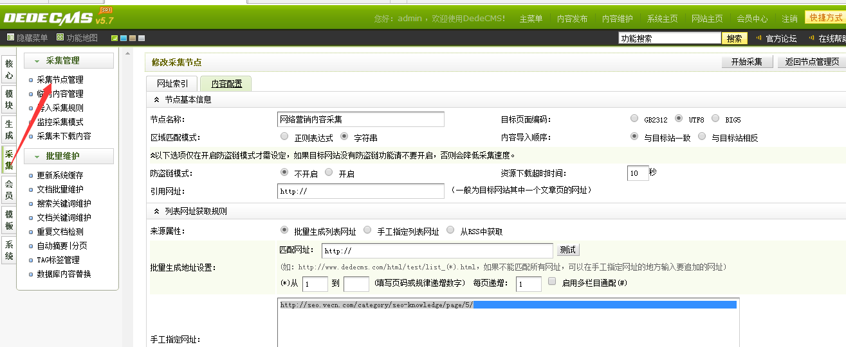

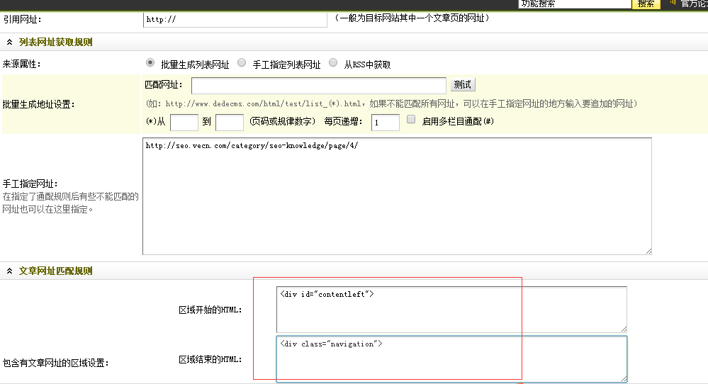

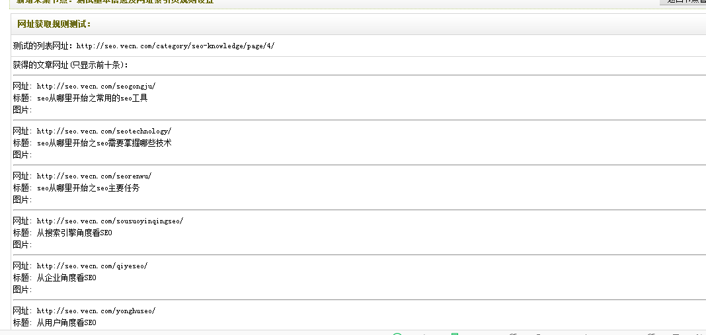

采集到了标题以后我们要采集文章内容，文章内容必须要找到文章的开始区域和结束区域。

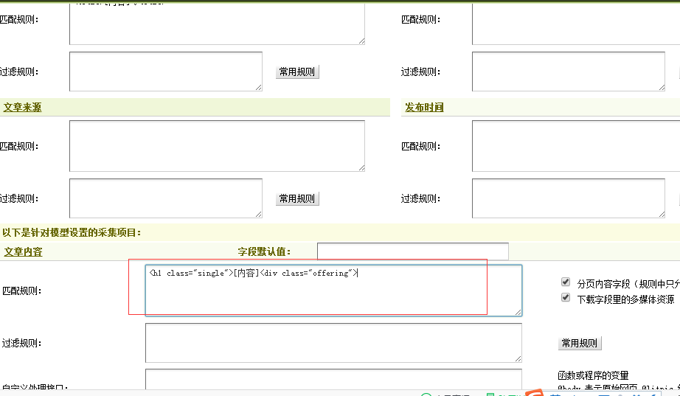

原创

伪原创